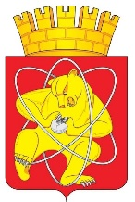

Городской округ
«Закрытое административно – территориальное образование Железногорск Красноярского края»

АДМИНИСТРАЦИЯ ЗАТО г. ЖЕЛЕЗНОГОРСК

ПОСТАНОВЛЕНИЕ

«24».04.2025 75з
г. Железногорск

Об установлении публичного сервитута в целях эксплуатации объекта электросетевого хозяйства, необходимого для подключения к электрическим сетям ВЛИ-0,4кВ с кадастровым номером 24:58:0354001:1066, КТП-400 кВА 6/0,4 кВ с кадастровым номером 24:58:0354001:1065, принадлежащего на праве собственности АО «КрасЭКо», в составе объекта: «Строительство ЛЭП-6 кВ и монтаж ТП 6/0,4 кВ со строительством распредсети 0,4 кВ по ул. Ботаническая в г. Железногорск, Красноярского края»

В соответствии со статьей 11 и главой V.7 Земельного кодекса Российской Федерации, Федеральным законом от 06.10.2003 № 131-ФЗ «Об общих принципах организации местного самоуправления в Российской Федерации», Приказом Министерства экономики и регионального развития Красноярского края от 11 ноября 2022 г. № 5н «Об утверждении результатов определения кадастровой стоимости земельных участков, расположенных на территории Красноярского края», на основании ст. ст. 37, 38, 42 Устава ЗАТО Железногорск, распоряжения Администрации ЗАТО г. Железногорск от 14.11.2023 № 708 пр «О наделении полномочиями», ходатайства Акционерного общества «Красноярская региональная энергетическая компания» № 06-01/1342

- Установить публичный сервитут площадью 3253 кв.м. на основании ходатайства Акционерного общества «Красноярская региональная энергетическая компания» (660049, Красноярский край, г.о. город Красноярск, г Красноярск, пр-кт Мира, д. 10, помещ. 55, ОГРН 1152468001773, ИНН 2460087269) в целях эксплуатации объекта электросетевого хозяйства, необходимого для подключения к электрическим сетям ВЛИ-0,4кВ с кадастровым номером 24:58:0354001:1066, КТП-400 кВА 6/0,4 кВ с кадастровым номером 24:58:0354001:1065, принадлежащего на праве собственности АО «КрасЭКо», в составе объекта: «Строительство ЛЭП-6 кВ и монтаж ТП 6/0,4 кВ со строительством распредсети 0,4 кВ по ул. Ботаническая в г. Железногорск, Красноярского края», сроком на 49 лет, в отношении земельных участков и земель:

- земельного участка с кадастровым номером 24:58:0354001:949, площадью 3000 кв.м., местоположением установленным относительно ориентира, расположенного за пределами участка. Почтовый адрес ориентира: установлено относительно ориентира, расположенного за пределами участка. Ориентир нежилое здание. Участок находится примерно в 40м от ориентира по направлению на юг. Почтовый адрес ориентира: Красноярский край, ЗАТО Железногорск, г.Железногорск, ул. Красноярская, 36, вид разрешенного использования - размещение объектов инженерно-технического обеспечения (ЛЭП 6 кВ, ТП 6/0,4 кВ);

- земельного участка с кадастровым номером 24:58:0354001:1083, площадью 94 кв.м., местоположением установленным относительно ориентира, расположенного за пределами участка. Почтовый адрес ориентира: Российская Федерация, Красноярский край, ЗАТО Железногорск, г. Железногорск, примерно в 42 м по направлению на юг от нежилого здания по ул. Красноярская, 36, вид разрешенного использования - объекты инженерно-технического обеспечения;

- земельного участка с кадастровым номером 24:58:0354001:1037, площадью 9 кв.м., местоположением установленным относительно ориентира, расположенного за пределами участка. Почтовый адрес ориентира: Красноярский край, ЗАТО Железногорск, г.Железногорск, от ул. Красноярская, 38Д, до ул. Ботаническая, 22., вид разрешенного использования - земли населенных пунктов;

- земель, государственная собственность на которые не разграничена, расположенных в кадастровом квартале 24:58:0354001, площадью 150 кв.м., местоположением: Красноярский, край, ЗАТО Железногорск, г. Железногорск.
- Утвердить границы публичного сервитута согласно описанию местоположения границ и схеме расположения границ публичного сервитута (приложение № 1).
- Сроки и график выполнения работ при осуществлении деятельности, для обеспечения которой устанавливается публичный сервитут:
- эксплуатация осуществляется в течение всего срока действия публичного сервитута.
- Плата за публичный сервитут не устанавливается.
- На момент принятия настоящего постановления порядок установления зон с особыми условиями использования территорий и содержание ограничений прав на земельные участки в границах таких зон установлен Постановлением Правительства Российской Федерации от 24.02.2009 № 160 «О порядке установления охранных зон объектов электросетевого хозяйства и особых условий использования земельных участков, расположенных в границах таких зон».
- Обязать Акционерное общество «Красноярская региональная энергетическая компания» привести земельный участок в состояние, пригодное для его использования, в срок не позднее чем три месяца после завершения эксплуатации либо сноса инженерного сооружения, для размещения которого был установлен публичный сервитут.
8. Публичный сервитут считается установленным со дня внесения сведений о нем в Единый государственный реестр недвижимости.
9. Акционерное общество «Красноярская региональная энергетическая компания» вправе приступить к осуществлению публичного сервитута не ранее внесения сведений о публичном сервитуте в Единый государственный реестр недвижимости.
10. Отделу управления проектами и документационного, организационного обеспечения деятельности (В.Г. Винокурова) довести настоящее постановление до сведения населения через сетевое издание «Город и горожане» в информационно-телекоммуникационной сети «Интернет».
11. Отделу общественных связей Администрации ЗАТО г. Железногорск (И.С. Архипова) разместить настоящее постановление на официальном сайте Администрации ЗАТО г. Железногорск в информационно-телекоммуникационной сети «Интернет».
12. Муниципальному казенному учреждению «Управление имуществом, землепользования и землеустройства» (Е.Я. Сивчук):
12.1. Направить копию настоящего постановления в орган регистрации прав.
12.2. Направить обладателю публичного сервитута - Акционерному обществу «Красноярская региональная энергетическая компания» копию решения об установлении публичного сервитута (приложение № 3), копию настоящего постановления, сведения о лицах, являющихся правообладателями земельных участков..
13. Контроль над исполнением настоящего постановления оставляю за собой.
14. Настоящее постановление вступает в силу после его официального опубликования в сетевом издании «Город и горожане» в информационно-телекоммуникационной сети «Интернет» (http://www.gig26.ru).

Первый заместитель
Главы ЗАТО г. Железногорск
по стратегическому планированию,
экономическому развитию и финансам Т.В. Голдырева

Приложение № 1 к постановлению
Администрации ЗАТО г.Железногорск
от «24» 04.2025 № 75з

ОПИСАНИЕ МЕСТОПОЛОЖЕНИЯ ГРАНИЦ
Публичный сервитут в целях эксплуатации объекта электросетевого хозяйства, необходимого для подключения к электрическим сетям ВЛИ-0,4кВ с кадастровым номером 24:58:0354001:1066, КТП-400 кВА 6/0,4 кВ с кадастровым номером 24:58:0354001:1065, принадлежащего на праве собственности АО «КрасЭКо», в составе объекта: «Строительство ЛЭП-6 кВ и монтаж ТП 6/0,4 кВ со строительством распредсети 0,4 кВ по ул. Ботаническая в г. Железногорск, Красноярского края»
(наименование объекта, местоположение границ которого описано (далее - объект)
Раздел 1
Сведения об объекте
N п/п | Характеристики объекта | Описание характеристик
1 | 2 | 3
1 | Местоположение объекта | Красноярский край, Железногорск г
2 | Площадь объекта ± величина погрешности определения площади (P ± ∆P), м² | 3253 ± 20
3 | Иные характеристики объекта | Установить публичный сервитут на основании ходатайства акционерного общества «Красноярская региональная энергетическая компания» (660049, Красноярский край, город Красноярск, Мира проспект, дом 10, пом. 55, ОГРН 1152468001773, ИНН 2460087269) в целях эксплуатации объекта электросетевого хозяйства, необходимого для подключения к электрическим сетям ВЛИ-0,4кВ с кадастровым номером 24:58:0354001:1066, КТП-400 кВА 6/0,4 кВ с кадастровым номером 24:58:0354001:1065, принадлежащего на праве собственности АО «КрасЭКо», в составе объекта: «Строительство ЛЭП-6 кВ и монтаж ТП 6/0,4 кВ со строительством распредсети 0,4 кВ по ул. Ботаническая в г. Железногорск, Красноярского края» площадью 3253 кв.м, в границах земельных участков 24:58:0354001:949, 24:58:0354001:1083, 24:58:0354001:1037 и в границах кадастрового квартала 24:58:0354001, сроком на 49 лет.

Раздел 2
Сведения о местоположении границ объекта
1. Система координат МСК 167
2. Сведения о характерных точках границ объекта
Обозначение характерных точек границ | Координаты, м |  | Метод определения координат характерной точки | Средняя квадратическая погрешность положения характерной точки (Mt), м | Описание обозначения точки на местности (при наличии)
Обозначение характерных точек границ | X | Y | Метод определения координат характерной точки |  | Описание обозначения точки на местности (при наличии)
1 | 2 | 3 | 4 | 5 | 6
1 | 655832.97 | 135506.61 | Аналитический метод | 0.1 | -
2 | 655837.62 | 135503.24 | Аналитический метод | 0.1 | -
3 | 655842.09 | 135474.83 | Аналитический метод | 0.1 | -
4 | 655843.92 | 135475.34 | Аналитический метод | 0.1 | -
5 | 655844.19 | 135474.38 | Аналитический метод | 0.1 | -
6 | 655844.49 | 135473.30 | Аналитический метод | 0.1 | -
7 | 655843.69 | 135473.03 | Аналитический метод | 0.1 | -
8 | 655848.46 | 135467.31 | Аналитический метод | 0.1 | -
9 | 655851.11 | 135465.03 | Аналитический метод | 0.1 | -
10 | 655864.40 | 135451.01 | Аналитический метод | 0.1 | -
11 | 655818.73 | 135410.28 | Аналитический метод | 0.1 | -
12 | 655800.76 | 135393.93 | Аналитический метод | 0.1 | -
13 | 655774.66 | 135394.68 | Аналитический метод | 0.1 | -
14 | 655774.71 | 135396.20 | Аналитический метод | 0.1 | -
15 | 655780.52 | 135398.51 | Аналитический метод | 0.1 | -
16 | 655799.26 | 135397.97 | Аналитический метод | 0.1 | -
17 | 655816.05 | 135413.24 | Аналитический метод | 0.1 | -
18 | 655857.48 | 135450.17 | Аналитический метод | 0.1 | -
19 | 655857.14 | 135450.53 | Аналитический метод | 0.1 | -
20 | 655858.14 | 135451.53 | Аналитический метод | 0.1 | -
21 | 655838.34 | 135472.88 | Аналитический метод | 0.1 | -
22 | 655833.62 | 135503.27 | Аналитический метод | 0.1 | -
23 | 655831.72 | 135505.48 | Аналитический метод | 0.1 | -
24 | 655832.23 | 135505.94 | Аналитический метод | 0.1 | -
1 | 655832.97 | 135506.61 | Аналитический метод | 0.1 | -
 |  |  |  |  | -
25 | 655748.56 | 135619.61 | Аналитический метод | 0.1 | -
26 | 655722.52 | 135594.87 | Аналитический метод | 0.1 | -
27 | 655697.39 | 135571.78 | Аналитический метод | 0.1 | -
28 | 655649.93 | 135527.99 | Аналитический метод | 0.1 | -
29 | 655604.95 | 135486.83 | Аналитический метод | 0.1 | -
30 | 655564.43 | 135449.09 | Аналитический метод | 0.1 | -
31 | 655498.81 | 135389.39 | Аналитический метод | 0.1 | -
32 | 655501.52 | 135386.44 | Аналитический метод | 0.1 | -
33 | 655567.15 | 135446.17 | Аналитический метод | 0.1 | -
34 | 655607.65 | 135483.87 | Аналитический метод | 0.1 | -
35 | 655652.65 | 135525.05 | Аналитический метод | 0.1 | -
36 | 655700.09 | 135568.84 | Аналитический метод | 0.1 | -
37 | 655725.26 | 135591.95 | Аналитический метод | 0.1 | -
38 | 655748.28 | 135613.83 | Аналитический метод | 0.1 | -
39 | 655786.25 | 135570.13 | Аналитический метод | 0.1 | -
40 | 655781.58 | 135566.31 | Аналитический метод | 0.1 | -
41 | 655789.06 | 135557.12 | Аналитический метод | 0.1 | -
42 | 655793.24 | 135560.55 | Аналитический метод | 0.1 | -
43 | 655801.19 | 135550.17 | Аналитический метод | 0.1 | -
44 | 655779.79 | 135529.58 | Аналитический метод | 0.1 | -
45 | 655735.72 | 135487.73 | Аналитический метод | 0.1 | -
46 | 655693.61 | 135447.75 | Аналитический метод | 0.1 | -
47 | 655671.31 | 135428.08 | Аналитический метод | 0.1 | -
48 | 655673.95 | 135425.08 | Аналитический метод | 0.1 | -
49 | 655696.31 | 135444.79 | Аналитический метод | 0.1 | -
50 | 655738.48 | 135484.83 | Аналитический метод | 0.1 | -
51 | 655782.55 | 135526.68 | Аналитический метод | 0.1 | -
52 | 655803.24 | 135546.60 | Аналитический метод | 0.1 | -
53 | 655811.62 | 135528.90 | Аналитический метод | 0.1 | -
54 | 655815.23 | 135530.61 | Аналитический метод | 0.1 | -
55 | 655805.57 | 135551.03 | Аналитический метод | 0.1 | -
56 | 655796.34 | 135563.09 | Аналитический метод | 0.1 | -
57 | 655797.03 | 135563.66 | Аналитический метод | 0.1 | -
58 | 655789.45 | 135572.73 | Аналитический метод | 0.1 | -
59 | 655789.36 | 135572.66 | Аналитический метод | 0.1 | -
25 | 655748.56 | 135619.61 | Аналитический метод | 0.1 | -

3. Сведения о характерных точках части (частей) границы объекта
Обозначение характерных точек части границы | Координаты, м |  | Метод определения координат характерной точки | Средняя квадратическая погрешность положения характерной точки (Mt), м | Описание обозначения точки на местности (при наличии)
Обозначение характерных точек части границы | X | Y | Метод определения координат характерной точки |  | Описание обозначения точки на местности (при наличии)
1 | 2 | 3 | 4 | 5 | 6
- | - | - | - | - | -

Раздел 3
Сведения о местоположении измененных (уточненных) границ объекта
1. Система координат МСК 167
2. Сведения о характерных точках границ объекта
Обозначение характерных точек границ | Существующие координаты, м |  | Измененные (уточненные) координаты, м |  | Метод определения координат характерной точки | Средняя квадратическая погрешность положения характерной точки (Mt), м | Описание обозначения точки на местности (при наличии)
Обозначение характерных точек границ | X | Y | X | Y | Метод определения координат характерной точки |  | Описание обозначения точки на местности (при наличии)
1 | 2 | 3 | 4 | 5 | 6 | 7 | 8
- | - | - | - | - | - | - | -

3. Сведения о характерных точках части (частей) границы объекта
Обозначение характерных точек части границы | Существующие координаты, м |  | Измененные (уточненные) координаты, м |  | Метод определения координат характерной точки | Средняя квадратическая погрешность положения характерной точки (Mt), м | Описание обозначения точки на местности (при наличии)
Обозначение характерных точек части границы | X | Y | X | Y | Метод определения координат характерной точки |  | Описание обозначения точки на местности (при наличии)
1 | 2 | 3 | 4 | 5 | 6 | 7 | 8
- | - | - | - | - | - | - | -

Раздел 4
Схема расположения границ публичного сервитута
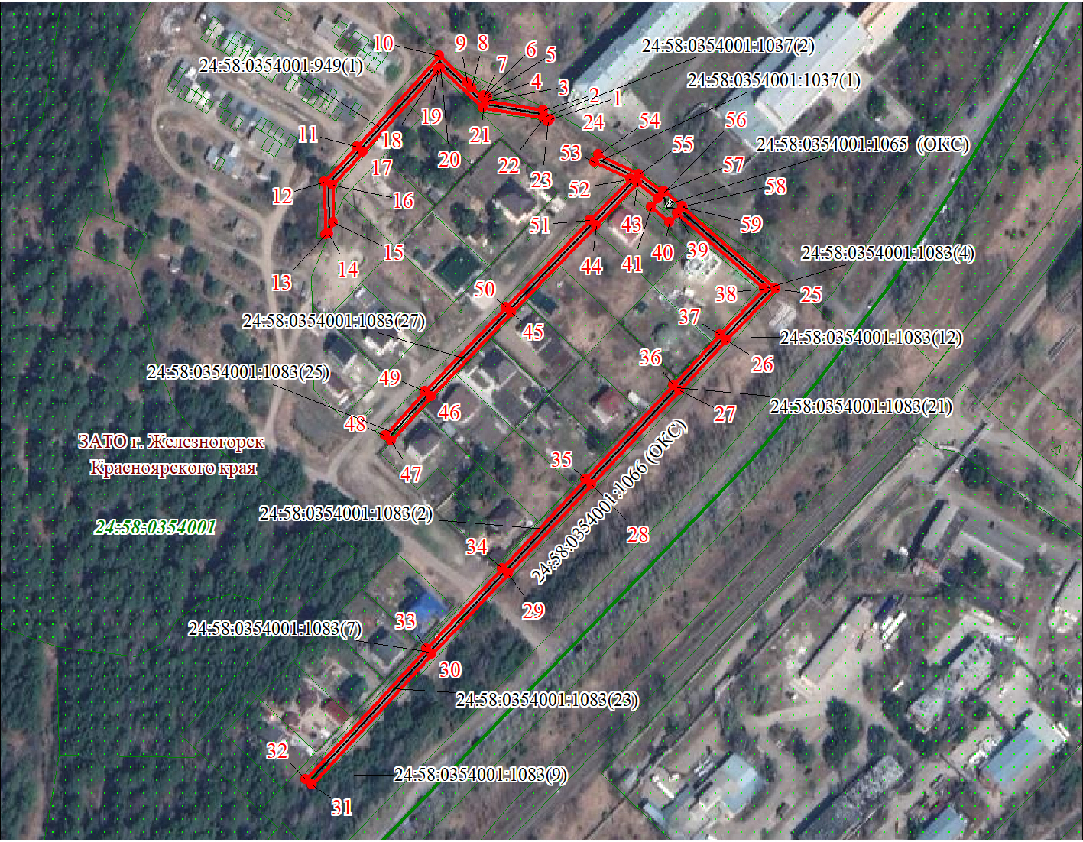
Масштаб 1:3000
Используемые условные знаки и обозначения:
 | Характерная точка границы публичного сервитута
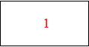 | Надписи номеров характерных точек границы публичного сервитута
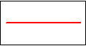 | Граница публичного сервитута
 | Граница кадастрового квартала
24:58:035 | Обозначение кадастрового квартала
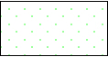 | Существующая часть границы, имеющиеся в ЕГРН сведения о которой достаточны для определения ее местоположения
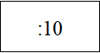 | Надписи кадастрового номера земельного участка
 | Существующая часть границы объекта капитального строительства, имеющаяся в ЕГРН сведения о которой достаточны для определения ее местоположения

Приложение № 2 к Постановлению Администрации ЗАТО г. Железногорск
от «24» 04.2025 № 75з

Администрация ЗАТО г. Железногорск
(наименование уполномоченного органа)

Кому: Акционерное общество «Красноярская региональная энергетическая компания»
ИНН 2460087269, ОГРН 1152468001773
Представитель: Минченко Н.В.
Контактные данные заявителя (представителя): 660049, город Красноярск, проспект Мира, дом 10, пом. 55
Тел.: 228-62-07 (доб. 2317)
Эл. почта: mail@kraseco24.ru
eMalysheva@kraseco24.ru

Решение
об установлении публичного сервитута в отдельных целях

«24» 04.2025 75з

По результатам рассмотрения ходатайства № 06-01/1342 от 03.02.2025 года об установлении публичного сервитута в отношении земельных участков (земель):
- земельного участка с кадастровым номером 24:58:0354001:949, площадью 3000 кв.м., местоположением установленным относительно ориентира, расположенного за пределами участка. Почтовый адрес ориентира: установлено относительно ориентира, расположенного за пределами участка. Ориентир нежилое здание. Участок находится примерно в 40м от ориентира по направлению на юг. Почтовый адрес ориентира: Красноярский край, ЗАТО Железногорск, г.Железногорск, ул. Красноярская, 36, вид разрешенного использования - размещение объектов инженерно-технического обеспечения (ЛЭП 6 кВ, ТП 6/0,4 кВ);
- земельного участка с кадастровым номером 24:58:0354001:1083, площадью 94 кв.м., местоположением установленным относительно ориентира, расположенного за пределами участка. Почтовый адрес ориентира: Российская Федерация, Красноярский край, ЗАТО Железногорск, г. Железногорск, примерно в 42 м по направлению на юг от нежилого здания по ул. Красноярская, 36, вид разрешенного использования - объекты инженерно-технического обеспечения;
- земельного участка с кадастровым номером 24:58:0354001:1037, площадью 9 кв.м., местоположением установленным относительно ориентира, расположенного за пределами участка. Почтовый адрес ориентира: Красноярский край, ЗАТО Железногорск, г.Железногорск, от ул. Красноярская, 38Д, до ул. Ботаническая, 22., вид разрешенного использования - земли населенных пунктов;
- земель, государственная собственность на которые не разграничена, расположенных в кадастровом квартале 24:58:0354001, площадью 150 кв.м., местоположением: Красноярский, край, ЗАТО Железногорск, г. Железногорск.
принято решение об установлении публичного сервитута площадью 3253 кв.м., в целях эксплуатации объекта электросетевого хозяйства, необходимого для подключения к электрическим сетям ВЛИ-0,4кВ с кадастровым номером 24:58:0354001:1066, КТП-400 кВА 6/0,4 кВ с кадастровым номером 24:58:0354001:1065, принадлежащего на праве собственности АО «КрасЭКо», в составе объекта: «Строительство ЛЭП-6 кВ и монтаж ТП 6/0,4 кВ со строительством распредсети 0,4 кВ по ул. Ботаническая в г. Железногорск, Красноярского края», в границах земельных участков 24:58:0354001:949, 24:58:0354001:1083, 24:58:0354001:1037 и в границах кадастрового квартала 24:58:0354001, сроком на 49 лет.
Сведения о публичном сервитуте:
- Сведения об обладателе публичного сервитута: Акционерное общество «Красноярская региональная энергетическая компания» ОГРН 1152468001773, ИНН 2460087269, место нахождения: 660049, Красноярский край, г.о. город Красноярск, г Красноярск, пр-кт Мира, д. 10, помещ. 55,
- Кадастровые номера земельных участков, в отношении которых устанавливается публичный сервитут: 24:58:0354001:949; 24:58:0354001:1083; 24:58:0354001:1037.
Кадастровый квартал, в котором расположены земли: 24:58:0354001.
Адреса или описание местоположения таких земельных участков или земель:
- земельный участок с кадастровым номером 24:58:0354001:949, площадью 3000 кв.м., местоположением установленным относительно ориентира, расположенного за пределами участка. Почтовый адрес ориентира: установлено относительно ориентира, расположенного за пределами участка. Ориентир нежилое здание. Участок находится примерно в 40м от ориентира по направлению на юг. Почтовый адрес ориентира: Красноярский край, ЗАТО Железногорск, г.Железногорск, ул. Красноярская, 36, вид разрешенного использования - размещение объектов инженерно-технического обеспечения (ЛЭП 6 кВ, ТП 6/0,4 кВ);
- земельный участок с кадастровым номером 24:58:0354001:1083, площадью 94 кв.м., местоположением установленным относительно ориентира, расположенного за пределами участка. Почтовый адрес ориентира: Российская Федерация, Красноярский край, ЗАТО Железногорск, г. Железногорск, примерно в 42 м по направлению на юг от нежилого здания по ул. Красноярская, 36, вид разрешенного использования - объекты инженерно-технического обеспечения;
- земельный участок с кадастровым номером 24:58:0354001:1037, площадью 9 кв.м., местоположением установленным относительно ориентира, расположенного за пределами участка. Почтовый адрес ориентира: Красноярский край, ЗАТО Железногорск, г.Железногорск, от ул. Красноярская, 38Д, до ул. Ботаническая, 22., вид разрешенного использования - земли населенных пунктов;
- земли, государственная собственность на которые не разграничена, расположенных в кадастровом квартале 24:58:0354001, площадью 150 кв.м., местоположением: Красноярский, край, ЗАТО Железногорск, г. Железногорск.
- Срок публичного сервитута: 49 (сорок девять) лет.
- Реквизиты нормативных актов, определяющих порядок установления зон с особыми условиями использования территорий и содержание ограничений прав на земельные участки в границах таких зон в случае, если публичный сервитут устанавливается в целях размещения инженерного сооружения, требующего установления зон с особыми условиями использования территорий:
Порядок установления зон с особыми условиями использования территорий и содержание ограничений прав на земельные участки в границах таких зон установлен Постановлением Правительства Российской Федерации от 24.02.2009 № 160 «О порядке установления охранных зон объектов электросетевого хозяйства и особых условий использования земельных участков, расположенных в границах таких зон».
- Порядок расчета и внесения платы за публичный сервитут в случае установления публичного сервитута в отношении земель или земельных участков, находящихся в государственной или муниципальной собственности и не предоставленных гражданам или юридическим лицам (при наличии): плата за публичный сервитут не устанавливается.
Акционерное общество «Красноярская региональная энергетическая компания» вправе приступить к осуществлению публичного сервитута не ранее внесения сведений о публичном сервитуте в Единый государственный реестр недвижимости.
- График проведения работ при осуществлении деятельности, для обеспечения которой устанавливается публичный сервитут (в случае установления публичного сервитута в отношении земель или земельных участков, находящихся в государственной (государственной неразграниченной) или муниципальной собственности и не предоставленных гражданам или юридическим лицам): эксплуатация осуществляется в течение всего срока действия публичного сервитута.
- Обязанность обладателя публичного сервитута привести земельный участок в состояние, пригодное для использования в соответствии с видом разрешенного использования: Акционерное общество «Красноярская региональная энергетическая компания» обязано привести земельный участок в состояние, пригодное для его использования, в срок не позднее чем три месяца после завершения эксплуатации либо сноса инженерного сооружения, для размещения которого был установлен публичный сервитут.

Первый заместитель
Главы ЗАТО г. Железногорск
по стратегическому планированию,
экономическому развитию и финансам Т.В. Голдырева

